**NAMA : AFIF MAULANA ISKANDAR**

**NIM : 16090066 / 6A**

**E-NEWS PORTAL BERITA**

1. **White Box**
2. FlowChart
3. Admin

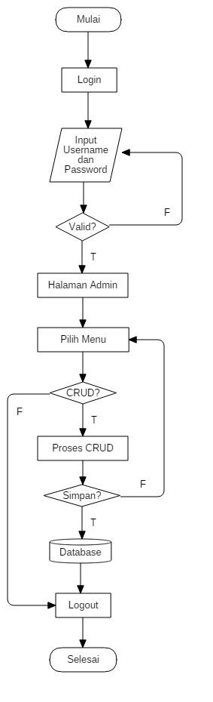

1. User

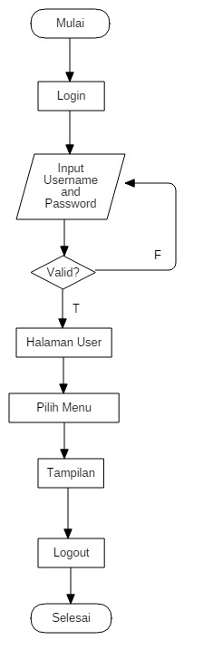

1. CFG ( Control Flow Graph)
2. Admin

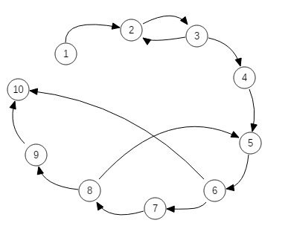

1. User

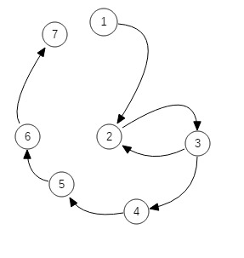

1. Cyclomatic Complexity

Rumus = Decision + 1

* Admin

3 + 1 = 4

* User

1 + 1 = 2

1. Basic Path

* Admin

1. : 1-2-3-4-5-6-7-8-9-10
2. : 1-2-3-1-2-3-4-5-6-7-8-9-10
3. : 1-2-3-4-5-6-7-8-5-6-7-8-9-10
4. : 1-2-3-4-5-6-10

* User

1. : 1-2-3-4-5-6-7
2. : 1-2-3-2-3-4-5-6-7
3. **Black Box**
4. Equivslence Partitioning
5. Modul Artikel

* Validasi untuk Nama Artikel

|  |  |  |
| --- | --- | --- |
| Invalid | Valid | Invalid |
| …,-1,0 | 1,2,3,...,100 | 101,102,…. |

* Validasi untuk Isi Konten

|  |  |  |
| --- | --- | --- |
| Invalid | Valid | Invalid |
| …-1,0 | 1,2,3,…255 | 256,257,… |

* Validasi untuk gambar(dalam mb)

|  |  |  |
| --- | --- | --- |
| Invalid | Valid | Invalid |
| …,-1,0 | 1,2 | 3,4…. |

1. Modul Kategori

* Validasi untuk kategori

|  |  |  |
| --- | --- | --- |
| Invalid | valid | Invalid |
| …,-1,0 | 1,2,3,...50 | 51,52,…. |

1. Tabel Kebenaran

* Validasi Untuk login admin dan login anggota

|  |  |  |  |  |
| --- | --- | --- | --- | --- |
| Email | F | F | T | T |
| Password | F | T | F | T |
|  | error | Error | error | Berhasil |

* Validasi Untuk Tambah Artikel (admin)

|  |  |  |  |
| --- | --- | --- | --- |
| Judul | Konten | Gambar |  |
| T | T | T | Berhasil |
| T | T | F | Error |
| T | - | - | Error |

* Validasi Untuk Edit Artikel (admin)

|  |  |  |  |
| --- | --- | --- | --- |
| Judul | Konten | Gambar |  |
| T | T | T | Berhasil |
| T | T | F | Berhasil |
| T | - | - | Error |

* Validasi Untuk Tambah Kategori (admin)

|  |  |
| --- | --- |
| kategori |  |
| T | Berhasil |
| F | Error |

* Validasi Untuk Edit Kategori (admin)

|  |  |
| --- | --- |
| kategori |  |
| T | Berhasil |
| F | Error |

Tampilan Tambah Artikel (Admin)

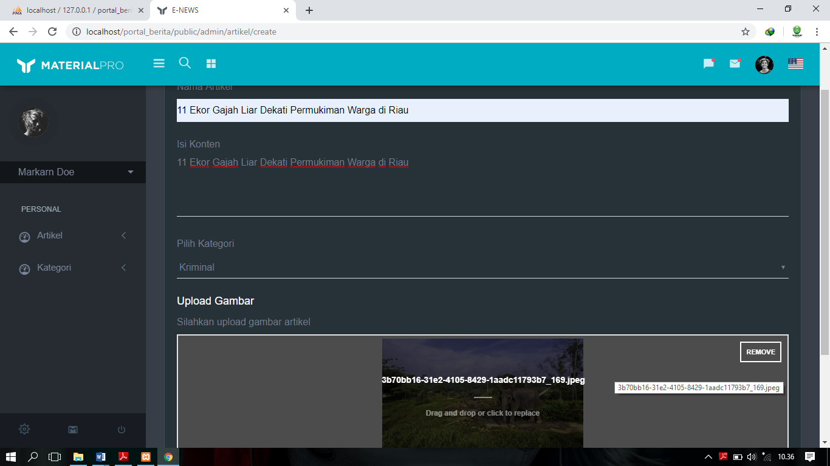

Tampilan Tambah Kategori

